Österreichische Post AG

SM 22Z043485 N

Caritas Kärnten, Sandwirtgasse 2, 9010 Klagenfurt

Klagenfurt, 12. Juli 2024

**Wir helfen, weil „ich war hungrig und ihr habt mir zu essen gegeben“**

**Augustsammlung 2024**

Sehr geehrter Herr Pfarrer, liebes Team der Pfarrgemeinde,

„**Ich habe Hunger. Immer.** Ich weiß nicht, wann ich etwas essen werde. Oder wie ich meine Kinder ernähren soll.“ Diese Gedanken plagen **täglich 783 Millionen Menschen**. So viele leiden chronisch an Hunger. Um auf diese Hiobsbotschaft aufmerksam zu machen, bittet die Caritas die Pfarrgemeinden, im Rahmen der Augustsammlung 2024 dringend für Menschen in Not zu spenden!

**„Denn ich war hungrig, und ihr habt mir zu essen gegeben“** (Mt 25, 35-36)

Immer häufiger vernichten klimatisch bedingte Katastrophen wie Dürren oder Fluten lebensnotwendige Ernten. Vor allem die der ärmsten Menschen im globalen Süden. Also von jenen, die am wenigsten zur Entstehung der Klimakrise beitragen. Besonders betroffen sind **Frauen und Kinder**. Als Christ*innen sind wir aufgerufen, Menschen in größter Not beizustehen und damit der Botschaft Christi zu folgen: „Was ihr für einen meiner geringsten Brüder getan habt, das habt ihr mir getan“ (Mt 25, 40).

Im Rahmen unserer Hungerhilfe findet am **26. Juli um 15.00** in ganz Österreich wieder das **Glockenläuten gegen den Hunger** statt. Ich lade Sie ein, gemeinsam ein solidarisches Zeichen gegen den Hunger zu setzen und die Kirchenglocken an diesem Tag 5 Minuten läuten zu lassen!

Im Anhang finden Sie beigelegt die Unterlagen zur Pfarrsammlung. Die Plakate werden Ihnen per Post zugesendet. Wir bitten Sie, im Rahmen des Gottesdienstes die Menschen auf die dramatische Situation unserer Brüder und Schwestern aufmerksam zu machen und zu helfen!

Vergelt’s Gott für Ihre tatkräftige Hilfe!

Mit freundlichen Grüßen

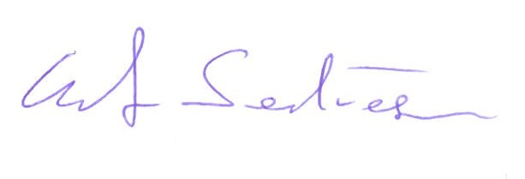

 Mag. Ernst Sandriesser

Caritasdirektor